KẾ HOẠCH BÀI DẠY
Trường: …………………………… | Họ và tên giáo viên:
Tổ: …………………………………… | …………………………………………..

CHƯƠNG 1: DI TRUYỀN PHÂN TỬ VÀ DI TRUYỀN NHIỄM SẮC THỂ
BÀI 5: NHIỄM SẮC THỂ VÀ ĐỘT BIẾN NHIỄM SẮC THỂ
Môn Sinh học; Lớp: 12
Thời gian thực hiện: … tiết
I. MỤC TIÊU
PHẨM CHẤT, NĂNG LỰC | YÊU CẦU CẦN ĐẠT | MÃ HOÁ
1. Về năng lực
a. Năng lực sinh học
Nhận thức  sinh học | Trình bày được nhiễm sắc thể là vật chất di truyền. | SH 1.2.1
 | Dựa vào sơ đồ (hoặc hình ảnh), trình bày được cấu trúc siêu hiển vi của nhiễm sắc thể. | SH 1.2.2
 | Mô tả được cách sắp xếp các gene trên nhiễm sắc thể, mỗi gene định vị tại mỗi vị trí xác định gọi là locus. | SH 1.2.3
 | Phân tích được sự vận động của nhiễm sắc thể (tự nhân đôi, phân li, tổ hợp, tái tổ hợp) trong nguyên phân, giảm phân và thụ tinh là cơ sở của sự vận động của gene được thể hiện trong các quy luật di truyền, biến dị tổ hợp và biến dị số lượng nhiễm sắc thể. | SH 1.4.1
 | Trình bày được ý nghĩa của nguyên phân, giảm phân và thụ tinh trong nghiên cứu di truyền. | SH 1.2.4
 | Giải thích được nguyên phân, giảm phân và thụ tinh quyết định quy luật vận động và truyền thông tin di truyền của các gene qua các thế hệ tế bào và cá thể. | SH 1.6
 | Phát biểu được khái niệm đột biến nhiễm sắc thể. | SH 1.1
 | Trình bày được nguyên nhân và cơ chế phát sinh đột biến cấu trúc và đột biến số lượng nhiễm sắc thể. | SH 1.2.5
 | Phân biệt được các dạng đột biến cấu trúc và đột biến số lượng nhiễm sắc thể. Lấy được ví dụ minh hoạ. | SH 1.5
 | Phân tích được tác hại của một số dạng  đột biến nhiễm sắc thể đối với sinh vật. | SH 1.4.2
 | Trình bày được vai trò của đột biến nhiễm sắc thể trong tiến hoá, trong chọn giống và trong nghiên cứu di truyền. | SH 1.2.6
 | Phân tích được mối quan hệ giữa di truyền và biến dị. | SH 1.4.3
Vận dụng kiến thức, kĩ năng đã học | Vận dụng hiểu biết về nhiễm sắc thể và đột biến nhiễm sắc thể để giải thích một số vấn đề thực tiễn trong nghiên cứu di truyền, tiến hoá và chọn giống. | SH 3.1
 | Vận dụng hiểu biết về đột biến nhiễm sắc thể để đề xuất sự xuất hiện các hội chứng di truyền ở người. | SH 3.2
b. Năng lực chung
Tự chủ và  tự học | Luôn chủ động, tích cực tìm hiểu về nhiễm sắc thể và đột biến nhiễm sắc thể qua các nguồn học liệu khác nhau và xử lí thông tin thu được. | TCTH 1
Giao tiếp và hợp tác | Biết chủ động trong giao tiếp, tự tin khi học tập, thảo luận nhóm, phát biểu ý kiến của bản thân về nội dung liên quan đến nhiễm sắc thể và đột biến nhiễm sắc thể. | GTHT 1.5
2. Về phẩm chất
Chăm chỉ | Tích cực tìm tòi các nội dung có liên quan đến nhiễm sắc thể và đột biến nhiễm sắc thể để hoàn thành các nội dung thảo luận nhóm. | CC 1.2
Trách nhiệm | Chủ động, tích cực tham gia và vận động người khác tham gia các hoạt động chăm sóc và bảo vệ sức khoẻ, hạn chế sự tác động của các tác nhân gây đột biến nhiễm sắc thể. | TN 4.2

II. THIẾT BỊ DẠY HỌC VÀ HỌC LIỆU
1. Đối với giáo viên
- Hình ảnh về cấu trúc siêu hiển vi của nhiễm sắc thể, các dạng đột biến nhiễm sắc thể và một số ví dụ về các thể đột biến nhiễm sắc thể ở sinh vật.
- Mô hình lắp ráp các dạng đột biến nhiễm sắc thể.
- Phiếu học tập số 1.
PHIẾU HỌC TẬP SỐ 1
TÌM HIỂU CÁC LOẠI ĐỘT BIẾN CẤU TRÚC NHIỄM SẮC THỂ
– Lớp: Nhóm thực hiện:
– Họ và tên thành viên:
STT | Dạng đột biến | Nguyên nhân và cơ chế phát sinh | Hậu quả | Ví dụ
1 | Mất đoạn
2 | Lặp đoạn
3 | Đảo đoạn
4 | Chuyển đoạn

- PHT 2: Tìm hiểu vai trò của đột biến nhiễm sắc thể
Câu 1: Cho biết đột biến nhiễm sắc thể có ý nghĩa như thế nào trong việc nghiên cứu:
a) Sự phát sinh chủng loại ở các loài sinh vật.
b) Các bệnh di truyền ở người.
Câu 2: Tại sao các giống cây đa bội thường được nhân lên bằng các phương pháp nhân giống vô tính?

- PHT 3: Mối quan hệ giữa di truyền và biến dị
Câu 1: Em hãy nêu mối quan hệ giữa di truyền và biến dị
Câu 2: Cho ví dụ về mối quan hệ giữa di truyền và biến dị ở người
‒ Máy tính, máy chiếu
2. Đối với học sinh
- Giấy A4.
- Thiết bị (máy tính, điện thoại,…) có kết nối mạng internet.
- Bài thuyết trình.
- Hoàn thành dự án: Nêu vai trò của đột biến nhiễm sắc thể trong tiến hoá, trong chọn giống và trong nghiên cứu di truyền
III. TIẾN TRÌNH DẠY HỌC
HOẠT ĐỘNG 1. MỞ ĐẦU (10 phút)
a) Mục tiêu: Trả lời được câu hỏi GV nêu, từ đó xác định được nội dung bài học là tìm hiểu về nhiễm sắc thể và đột biến nhiễm sắc thể
b) Tổ chức thực hiện
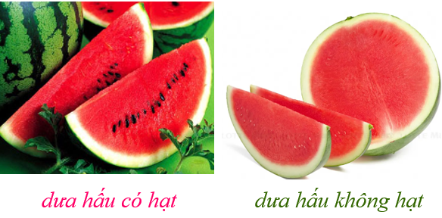
* Giao nhiệm vụ học tập:
- Hoạt động cá nhân : Quan sát hình ảnh một số loại quả không hạt và quả có hạt
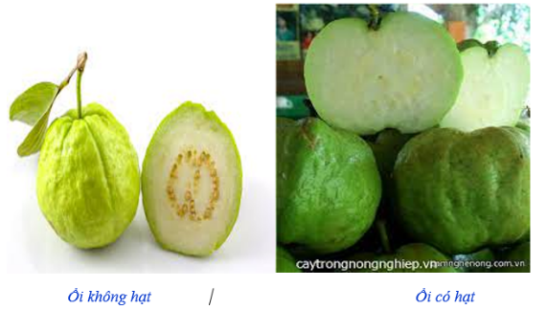
Sau đó trả lời câu hỏi:
Hiện nay, nhiều giống cây trồng cho quả không hạt (dưa hấu, nho, chuối,...) đang được ưa chuộng vì mang nhiều đặc tính có lợi như khả năng sinh trưởng mạnh, hàm lượng dinh dưỡng cao, tiện lợi đối với trẻ em và người cao tuổi vì không cần loại bỏ hạt khi ăn,...; nhờ đó, tăng giá trị nông sản. Bằng cách nào mà các nhà chọn giống có thể tạo các giống cây ăn quả không hạt?
* Thực hiện nhiệm vụ: HS thực hiện nhiệm vụ theo hướng dẫn của GV.
* Báo cáo, thảo luận:
‒ HS trả lời câu hỏi của GV (nếu có).
‒ Các HS còn lại theo dõi, nhận xét, góp ý.
* Kết luận, nhận định:
‒ GV nhận xét cho câu trả lời của HS (nếu có). Từ đó, GV dẫn dắt HS vào
bài học.
 HOẠT ĐỘNG 2. HÌNH THÀNH KIẾN THỨC MỚI (150 phút)
Hoạt động 2.1. Tìm hiểu cấu trúc siêu hiển vi của nhiễm sắc thể
(20 phút)
a) Mục tiêu: SH 1.2.1; SH 1.2.2; TCTH 1.
b) Tổ chức thực hiện
* Giao nhiệm vụ học tập:
- Quan sát Hình 5.1, hãy mô tả cấu trúc siêu hiển vi của nhiễm sắc thể. Từ đó, giải thích tại sao nhiễm sắc thể là cấu trúc mang gene của tế bào
* Thực hiện nhiệm vụ: HS nghiên cứu nội dung và trả lời câu hỏi theo
yêu cầu của GV.
* Báo cáo, thảo luận:
– GV có thể yêu cầu 1 – 2 HS trình bày nội dung câu trả lời.
– Các HS còn lại lắng nghe, nhận xét và đóng góp ý kiến.
* Kết luận, nhận định:
‒ GV nhận xét và chỉnh sửa cho câu trả lời của HS, từ đó, hướng dẫn HS
rút ra kiến thức trọng tâm như ý (1) SGK trang 41.
‒ GV sử dụng công cụ 1 để đánh giá.

Hoạt động 2.2. Tìm hiểu sự sắp xếp các gene trên nhiễm sắc thể
(10 phút)
a) Mục tiêu: SH 1.2.3; TCTH 1.
b) Tổ chức thực hiện
* Giao nhiệm vụ học tập: - Yêu cầu học sinh trả lời câu hỏi: Quan sát Hình 5.2, hãy mô tả sự sắp xếp của các gene trên nhiễm sắc thể
* Thực hiện nhiệm vụ: HS làm việc cá nhân dưới sự hướng dẫn của GV.
* Báo cáo, thảo luận:
‒ HS trình bày câu trả lời
‒ Các HS còn lại theo dõi, nhận xét, góp ý.
* Kết luận, nhận định:
GV nhận xét và chỉnh sửa cho câu trả lời của HS.
- Cấu tạo của NST: DNA liên kết với protein
- Cấu trúc siêu hiển vi: nucleosome sợi cơ bản sợi nhiễm sắc vùng xếp cuộn chromatid
- Locus: vị trí của gene trên NST
- Trên mỗi locus có thể chứa các allele khác nhau của cùng một gene.

Hoạt động 2.3. Tìm hiểu cơ chế di truyền nhiễm sắc thể (20 phút)
a) Mục tiêu: SH 1.4.1; SH 1.2.4; SH 1.6; SH 3.1; TCTH 1; GTHT 1.5; CC 1.2.
b) Tổ chức thực hiện
* Giao nhiệm vụ học tập:
GV nêu vấn đề: Nguyên phân, giảm phân và thụ tinh có ý nghĩa như thế nào trong nghiên cứu di truyền?
‒ HS trình bày câu trả lời dựa vào nội dung sách giáo khoa.
GV chia lớp thành nhiều nhóm nhỏ (4 thành viên/ 1 nhóm), mỗi HS viết ra giấy A4 hoặc giấy nháp; ý kiến thống nhất của nhóm viết vào một tờ giấy A4 khác) HS thảo luận nội dung trong SGK. Kết quả thảo luận được ghi trong biên bản thảo luận nhóm.
Câu hỏi thảo luận: Quan sát hình 5.3,hãy giải thích tại sao nguyên phân giảm phân và thụ tinh quyết định quy luật vận động và truyền thông tin di truyền của các gene qua các thế hệ tế bào và cơ thể.
* Thực hiện nhiệm vụ: HS thảo luận và thực hiện nhiệm vụ theo hướng dẫn của GV.
* Báo cáo, thảo luận:
‒ HS trình bày câu trả lời dựa trên kết quả thống nhất trong biên bản.
‒ Các HS còn lại theo dõi, nhận xét, góp ý.
* Kết luận, nhận định:
‒ GV nhận xét và chỉnh sửa cho câu trả lời của HS. Từ đó, GV hướng dẫn để HS rút ra kết luận như ý (2) SGK trang 42.

Hoạt động 2.4. Tìm hiểu khái niệm và phân biệt các dạng đột biến cấu trúc
nhiễm sắc thể (30 phút)
a) Mục tiêu:
- Phát biểu được khái niệm đột biến nhiễm sắc thể. (SH 1.1)
- Trình bày được nguyên nhân và cơ chế phát sinh đột biến cấu trúc nhiễm sắc thể. (SH 1.2.5)
- Phân biệt được các dạng đột biến cấu trúc nhiễm sắc thể. Lấy được ví dụ minh hoạ. (SH 1.5)
- Tích cực tìm tòi các nội dung có liên quan đến nhiễm sắc thể và đột biến nhiễm sắc thể để hoàn thành các nội dung thảo luận nhóm. (CC 1.2)
- Chủ động, tích cực tham gia và vận động người khác tham gia các hoạt động chăm sóc và bảo vệ sức khoẻ, hạn chế sự tác động của các tác nhân gây đột biến nhiễm sắc thể. (TN 4.2)
b) Tổ chức thực hiện
* Giao nhiệm vụ học tập:
‒ GV sử dụng phương pháp trực quan, hỏi – đáp kết hợp hoạt động nhóm để hướng dẫn và gợi ý cho HS thảo luận theo cặp nội dung trong SGK.
Nhiệm vụ 1: Tìm hiểu khái niệm đột biến cấu trúc nhiễm sắc thể
‒ GV chiếu hình 5.4 SGK, yêu cầu HS hoạt động nhóm trong 3 phút, tìm ra sự khác biệt của NST so với NST ban đầu, dự đoán tên gọi của mỗi trường hợp. Mỗi nhóm thực hiện các nhiệm vụ độc lập hoàn thành.
Nhiệm vụ 2: Tìm hiểu về các dạng đột biến cấu trúc NST
‒ Thành lập nhóm chuyên gia, trong 3 phút mỗi nhóm tìm hiểu về một dạng đột biến cấu trúc NST với các nội dung được thể hiện ở Phiếu học tập số 1.
+ Nhóm 1: Tìm hiểu mất đoạn.
+ Nhóm 2: Tìm hiểu lặp đoạn.
+ Nhóm 3: Tìm hiểu đảo đoạn.
+ Nhóm 4: Tìm hiểu chuyển đoạn.
* Thực hiện nhiệm vụ:
- HS thảo luận và tìm hiểu nội dung theo hướng dẫn của GV. Kết quả thảo luận được ghi trong biên bản thảo luận nhóm.
+ Nhiệm vụ 1:
Hình | So sánh với NST bình thường | Tên gọi
a | - Kích thước: ngắn hơn  - Mất đoạn HI | Mất đoạn
b | - Kích thước: dài hơn  - Thêm đoạn BC | Lặp đoạn
c | - Trình tự TSR thay đổi | Đảo đoạn không chứa tâm động
d | - Trình tự RPQ thay đổi | Đảo đoạn chứa tâm động
e | - NST CDEGHIKLM bị mất đoạn AB;  - NST ABNMOP*QRSTXY được thêm đoạn AB | Chuyển đoạn không tương hổ
g | - NST ABCDEGHIK bị mất đoạn M, có thêm đoạn Y;  - NST NMOP*QRSTXLM mất đoạn Y được thêm đoạn LM. | Chuyển đoạn tương hổ

+ Nhiệm vụ 2:
STT | Dạng ĐB | Nguyên nhân và cơ chế phát sinh | Hậu quả | Ví dụ
1 | Mất đoạn | Là dạng đột biến làm mất đi một đoạn nào đó của NST | Thường gây chết, giảm sức sống hoặc khả năng sinh sản | Mất đoạn cánh ngắn NST số 5 hội chứng “tiếng mèo kêu”
2 | Lặp đoạn | Do hiện tượng trao đổi chéo không cân trong giảm phân | Làm tăng cường hoặc giảm bớt mức biểu hiện của tính trạng | Ở ruồi giấm: Lặp đoạn Bar trên nhiễm sắc thể giới tính X làm mắt lồi thành mắt dẹt
3 | Đảo đoạn | Một đoạn nhiễm sắc thể bị đứt ra và gắn trở lại vào nhiễm sắc thể ban đầu nhưng theo chiều ngược lại | Mức độ hoạt động của gene có thể tăng hoặc giảm, hoặc không hoạt động | Ở người: Đảo đoạn vùng quanh tâm động của NST số 9 tạo ra các giao tử bất thường làm tăng nguy cơ sảy thai, các trường hợp có khả năng sống sẽ mắc các dị tật bẩm sinh.
4 | Chuyển đoạn | Một đoạn trên NST bị đứt ra và gắn vào một vị trí mới | Chuyển đoạn nhỏ thường ít ảnh hưởng đến sức sống  Chuyển đoạn lớn thường gây chết hoặc mất khả năng sinh sản | Ở người: đột biến chuyển đoạn tương hỗ giữa NST số 9 và 22 gây bệnh bạch cầu dòng tuỷ mạn tính

* Báo cáo, thảo luận:
‒ HS trình bày câu trả lời dựa trên kết quả tìm hiểu bằng phương pháp
thuyết trình.
‒ Các HS còn lại theo dõi, nhận xét, góp ý.
* Kết luận, nhận định:
‒ GV nhận xét tinh thần, thái độ học tập của HS, đồng thời chuẩn hoá
nội dung các câu trả lời cho HS.
+ Kết thúc nhiệm vụ 1, GV hướng dẫn HS kết luận khái niệm đột biến cấu trúc NST.
+ Kết thúc nhiệm vụ 2, GV cho HS xem các đoạn phim về cơ chế phát sinh các dạng đột biến cấu trúc NST và hướng dẫn HS kết luận nguyên nhân dẫn đến đột biến cấu trúc NST và hậu quả gây ra.
‒ GV sử dụng công cụ 2 và 8 để đánh giá.

Hoạt động 2.5. Đột biến số lượng nhiễm sắc thể
a) Mục tiêu:
- Trình bày được nguyên nhân và cơ chế phát sinh đột biến số lượng nhiễm sắc thể. (SH 1.2.5)
- Phân biệt được các dạng đột biến số lượng nhiễm sắc thể. Lấy được ví dụ minh hoạ (SH 1.5)
- Phân tích được tác hại của một số dạng đột biến nhiễm sắc thể đối với sinh vật (SH 1.4.2)
b) Tổ chức thực hiện
* Giao nhiệm vụ học tập:
- GV chia lớp thành 4 nhóm (Mỗi nhóm 10 – 11 học sinh)
- Trả lời các câu hỏi:
Câu 1: Quan sát Hình 5.5, hãy xác định các dạng thể đột biến lệch bội và cho biết số lượng nhiễm sắc thể của mỗi dạng thay đổi như thế nào.
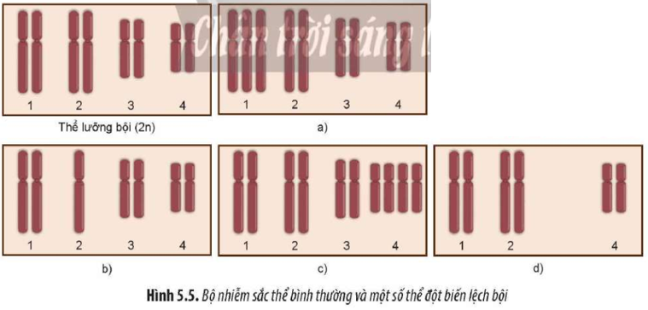
Câu 2: Quan sát Hình 5.6, hãy:
a) Mô tả cơ chế phát sinh đột biến lệch bội trong giảm phân và xác định những loại giao tử được hình thành.
b) Cho biết sự kết hợp giữa các loại giao tử đột biến với nhau hoặc với giao tử bình thường sẽ tạo ra những thể lệch bội nào.
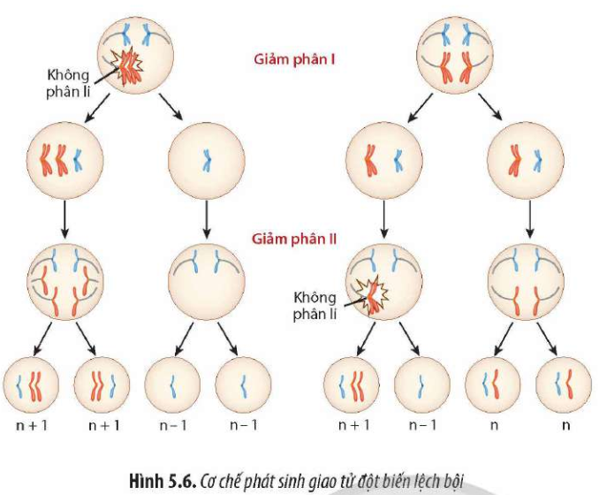
Câu 3: Quan sát Hình 5.7, hãy cho biết các dạng thể ba khác nhau của cà độc dược sẽ tạo hình dạng các quả cà như thế nào?
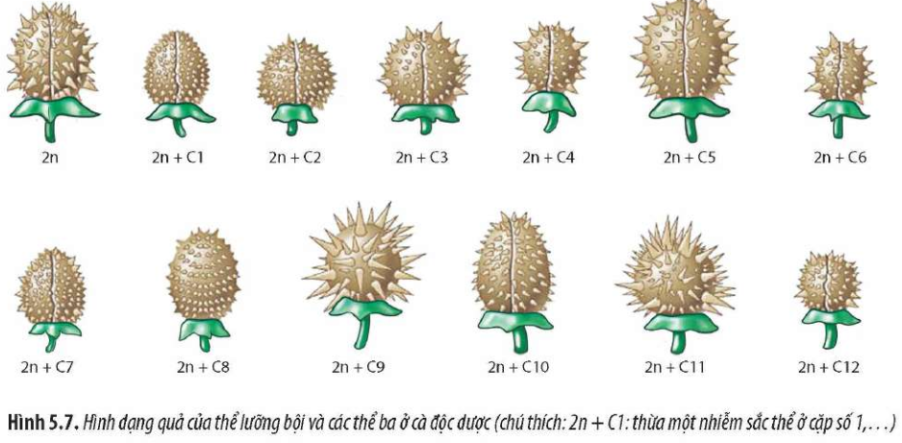
Câu 4: Quan sát Hình 5.8, hãy:
a) Xác định sự bất thường nhiễm sắc thể của một số hội chứng ở người trong Bảng 5.1.
b) Cho biết giới tính của thế đột biến.
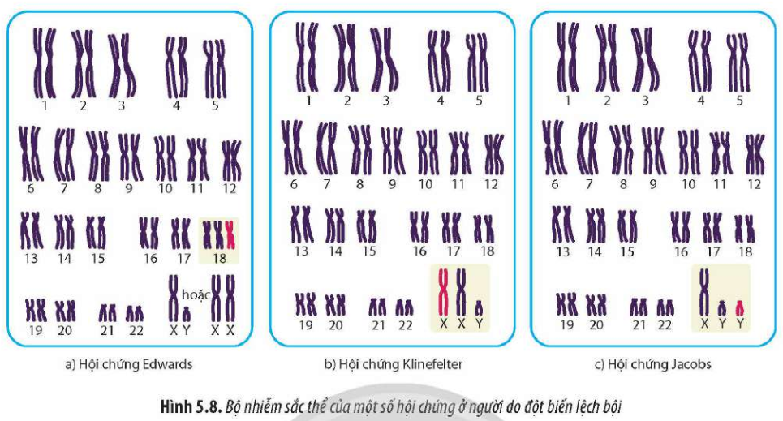
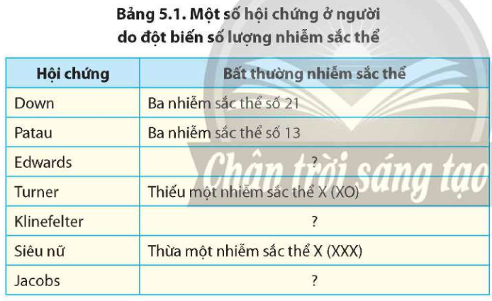
Câu 5: Quan sát Hình 5.9, hãy mô tả cơ chế hình thành thể tam bội và thể tứ bội. Bộ nhiễm sắc thể của hai thể đột biến này có gì khác nhau? Tự đa bội là gì?
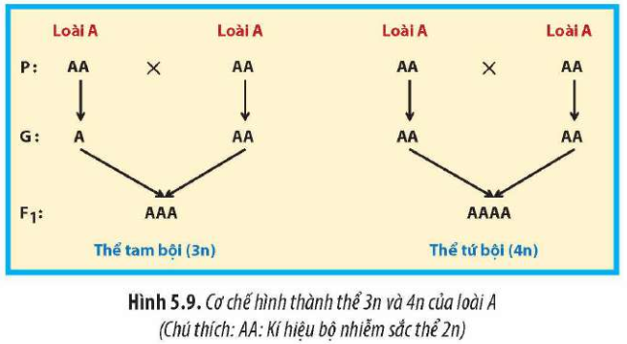
Câu 6: Quan sát Hình 5.10, hãy mô tả cơ chế hình thành thể dị đa bội. Từ đó, hãy cho biết ưu điểm của thể dị đa bội. Dị đa bội là gì?
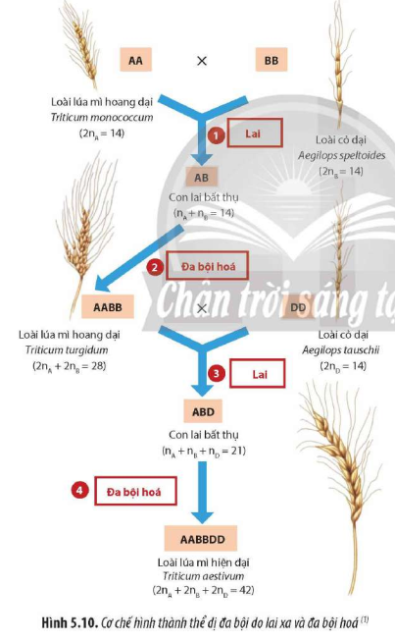
- GV yêu cầu HS quan sát hình 5.6, 5.7, 5.8, 5.9, 5.10; bảng 5.1 và đọc thông tin sách giáo khoa trang 36, 37, 38, 39, 40 hoàn thành các câu hỏi bằng kĩ thuật mảnh ghép.
Nhóm chuyên gia
- Nhóm 1: Trả lời câu hỏi 1 và câu hỏi 4
- Nhóm 2: Trả lời câu hỏi 2 và câu hỏi 3
- Nhóm 3: Trả lời câu hỏi 5
- Nhóm 4: Trả lời câu hỏi 6
Nhóm mảnh ghép
Tạo 4 nhóm mảnh ghép mới là A, B, C, D. Mỗi nhóm mảnh ghép được tổ hợp từ 3- 4 thành viên của mỗi nhóm chuyên gia.
* Thực hiện nhiệm vụ:
- Các thành viên trong nhóm chuyên gia thảo luận và hoàn thành nhiệm vụ của nhóm mình
- Các thành viên nhóm chuyên gia di chuyển, lập nhóm mảnh ghép
- GV Định hướng, giám sát
* Báo cáo, thảo luận:
- GV yêu cầu đại diện một số cặp đôi trình bày câu trả lời
- Các nhóm được chỉ định trả lời
- HS khác lắng nghe, nhận xét và bổ sung
* Kết luận, nhận định:
Đột biến số lượng nhiễm sắc thể
a. Đột biến lệch bội
* Là đột biến làm tăng hoặc giảm số lượng của một hay một số cặp nhiễm sắc thể.
* Các dạng: Thể không (2n – 2); Thể một (2n - 1); Thể ba (2n + 1); Thể bốn (2n + 2),...
* Nguyên nhân:
- Do tác động của tác nhân đột biến hoặc do rối loạn sinh lí nội bào 1 hoặc 1 số cặp NST tương đông không phân li trong phân bào
- Trong giảm phân: tạo giao tử đột biến
Giao tử đột biến kết hợp với giao tử đột biến, giao tử đột biến kết hợp với giao tử bình thường Tạo lệch bội
- Trong nguyên phân: Rối loạn phân li TB soma Tạo thể khảm
* Ví dụ: - Hội chứng Down: 3 NST số 21
- Hội chứng Patau: 3 NST số 13
b. Đột biến đa bội
* Tự đa bội
- Tự đa bội là sự tăng lên một số nguyên lần bộ nhiễm sắc thể đơn bội thuộc cùng một loài
- Gồm: + Đa bội lẻ: 3n, 5n, 7n…
+ Đa bội chẵn: 4n, 6n…
- Nguyên nhân:
+ Các tác nhân gây đột biến gây ra sự không phân li của toàn bộ các cặp NST → tạo ra các giao tử không bình thường (chứa cả 2n NST).
Sự kết hợp của giao tử không bình thường với giao tử bình thường hoặc giữa các giao tử không bình thường với nhau sẽ tạo ra các đột biến đa bội
+ Trong nguyên phân: Rối loạn phân li TB soma Tạo thể khảm; rối loạn trong lần nguyên phân đầu tiên cảu hợp tử thể tứ bội (4n)
* Dị đa bội
- Dị đa bội là sự tăng lên về số lượng nhiễm sắc thể do nhận thêm bộ nhiễm sắc thể từ loài khác
- Nguyên nhân: Do lai xa và đa bội hoá
Hoạt động 2.6. Vai trò của đột biến nhiễm sắc thể
a) Mục tiêu: Trình bày được vai trò của đột biến nhiễm sắc thể trong tiến hoá, trong chọn giống và trong nghiên cứu di truyền (SH 1.2.6)
b) Tổ chức thực hiện
* Giao nhiệm vụ học tập:
- GV chia lớp thành 4 nhóm:
Ở nhà: Hoàn thành dự án: Nêu vai trò của đột biến nhiễm sắc thể trong tiến hoá, trong chọn giống và trong nghiên cứu di truyền
- Cho học sinh thảo luận nhóm đôi và trả lời PHT 2:
* Thực hiện nhiệm vụ:
- Ở nhà: các nhóm HS phân công nhiệm vụ cho mỗi thành viên, thống nhất thời gian hoàn thành và thảo luận hoàn thành dự án
GV định hướng, giám sát HS qua nhóm zalo
- Trên lớp:
HS thảo luận nhóm đôi để hoàn thành PHT 2
GV quan sát học sinh
* Báo cáo, thảo luận:
- Với dự án:
GV yêu cầu nhóm nộp sản phẩm và cử đại diện trình bày.
Đại diện nhóm được yêu cầu trình bày
Nhóm khác lắng nghe, nhận xét và bổ sung
- Với PHT 1
GV gọi đại diện 1 nhóm trình bày PHT 2
Đại diện nhóm trình bày.
Nhóm khác lắng nghe, nhận xét và bổ sung
* Kết luận, nhận định:
Vai trò của đột biến nhiễm sắc thể
a. Đối với tiến hoá
- Tạo nguồn nguyên liệu cho tiến hoá
- Là con đường hình thành loài nhanh chóng (Ở đột biến đa bội)
b. Đối với chọn giống
Tạo các giống cây trồng mang các đặc điểm mong muốn, có giá trị kinh tế cao
c. Đối với nghiên cứu di truyền
- Có thể phát hiện và dự đoán khả năng xuất hiện, đề xuất các biện pháp phòng chống bệnh, tật ở người.
- Nghiên cứu sự tiến hoá của hệ gene.
- Xác định mối quan hệ họ hàng giữa các loài
- Giải thích được cơ chế điều hoà biểu hiện gene trên nhiễm sắc thể

Hoạt động 2.7. Mối quan hệ giữa di truyền và biến dị
a) Mục tiêu: Phân tích được mối quan hệ giữa di truyền và biến dị (SH 1.4.3)
b) Tổ chức thực hiện
* Giao nhiệm vụ học tập:
- GV chia lớp thành 4 nhóm
- GV yêu cầu HS đọc sách giáo khoa mục III trang 41 và hoàn thành PHT 2 bằng cách sử dụng kĩ thuật khăn trải bàn
* Thực hiện nhiệm vụ:
- Các nhóm HS đọc sách giáo khoa mục III trang 41, ghi ý kiến cá nhân ra phần ghi ý kiến cá nhân ở khăn trải bàn (Giấy A4)
- Thảo luận hoàn thành các nội dung trong PHT 2, phân công thư kí, thống nhất ghi câu trả lời vào chính giữa khăn trải bàn (giấy A4)
GV định hướng, giám sát
* Báo cáo, thảo luận:
- GV yêu cầu đại diện các nhóm nộp sản phẩm và cử đại diện trình bày
- Các nhóm nộp sản phẩm
- Đại diện nhóm được yêu cầu báo cáo
- Nhóm khác lắng nghe, nhận xét và bổ sung
* Kết luận, nhận định:
- Di truyền và biến dị là hai hiện tượng diễn ra song song với nhau, gắn liền với quá trình sinh sản của sinh vật.
- VD: Tính trạng chiều cao ở người là do một số gene quy định như gene GH1, gene FGFR3, … Các gene này được di truyền từ bố mẹ sang đời con. Tuy nhiên, chiều cao ở đời con không chỉ phụ thuộc vào gene mà còn phụ thuộc vào nhiều yếu tố khác như chế độ dinh dưỡng… Do đó, đời con có thể có chiều cao không giống bố mẹ

 HOẠT ĐỘNG 3. LUYỆN TẬP
a) Mục tiêu: Trả lời được câu hỏi GV yêu cầu để khắc sâu mục tiêu đề ra
b) Tổ chức thực hiện
* Giao nhiệm vụ học tập:
- GV yêu cầu HS thảo luận nhóm đôi và trả lời 2 câu hỏi sau:
Câu 1: Có bốn dòng ruồi giấm thu thập được từ bốn vùng địa lí khác nhau. Phân tích trật tự gene trên NST số 2, người ta thu được kết quả sau:
Dòng 1: A B F E D C G H I K
Dòng 2: A B C D E F G H I K
Dòng 3: A B F E H G I D C K
Dòng 4: A B F E H G C D I K
Nếu dòng 3 là dòng gốc, hãy cho biết loại đột biến đã sinh ra ba dòng kia và trật tự phát sinh các dòng đó. Ý nghĩa của dạng đột biến này?
Câu 2: Ở người, bố và mẹ bình thường, người mẹ mang thai, trong quá trình kiểm tra thai nhi, bác sĩ phát hiện thai nhi có 3 NST số 21. Theo em nếu thai nhi này sinh ra có bình thường không?
* Thực hiện nhiệm vụ:
Các nhóm HS thảo luận nhóm, trả lời câu hỏi, ghi đáp án ra giấy
* Báo cáo, thảo luận:
- Các nhóm nộp sản phẩm
- GV: Chỉ định một số nhóm trình bày nội dung
- HS được chỉ định trình bày câu trả lời
* Kết luận, nhận định:
Câu 1:
Dòng 3 đảo đoạn I D C , tạo ra dòng 4
Dòng 4 đảo đoạn H G C D, tạo ra dòng 1
Dòng 1 đảo đoạn F E D C. tạo ra dòng 2
Dạng đột biến này dẫn đến sự sắp xếp lại các gene trên nhiễm sắc thể, góp phần tạo ra nguồn nguyên liệu cho quá trình tiến hóa của các loài sinh vật, góp phần hình thành loài mới.
Câu 2: Nếu thai nhi sinh ra thì thai nhi không bình thường, thai nhi bị hội chứng Đao
Biểu hiện của hội chứng Đao: Đầu nhỏ, lưỡi thè, mắt xếch, mũi tẹt, cổ ngắn, si đần, vô sinh

 HOẠT ĐỘNG 4. VẬN DỤNG
a) Mục tiêu:
- Vận dụng hiểu biết về nhiễm sắc thể và đột biến nhiễm sắc thể để giải thích một số vấn đề thực tiễn trong nghiên cứu di truyền, tiến hoá và chọn giống (SH 3.1)
- Vận dụng hiểu biết về đột biến nhiễm sắc thể để đề xuất sự xuất hiện các hội chứng di truyền ở người. (SH 3.2)
b) Tổ chức thực hiện
* Giao nhiệm vụ học tập:
GV yêu cầu HS hoạt động cá nhân về nhà trả lời câu hỏi sau đây:
Câu hỏi: Trong một nghiên cứu, khi so sánh hệ gene của người với hệ gene của chuột, các nhà khoa học phát hiện trên nhiễm sắc thể số 16 chứa các trình tự DNA được tìm thấy trên bốn nhiễm sắc thể (7, 8, 16, 17) ở chuột. Phát hiện này có thể chứng minh điều gì về mối quan hệ họ hàng giữa người và chuột?
* Thực hiện nhiệm vụ:
- HS vận dụng kiến thức đã học trả lời câu hỏi GV giao
* Báo cáo, thảo luận:
- Mỗi HS nộp vở có câu trả lời vào đầu tiết sau
* Kết luận, nhận định:
Việc phát hiện trình tự DNA trên NST 16 của người có trên 4 NST của chuột cho thấy sự tương đồng di truyền cao giữa hai loài này. Điều này chứng minh rằng người và chuột có chung tổ tiên trong quá trình tiến hóa, và có mối quan hệ họ hàng gần gũi

IV. HỒ SƠ DẠY HỌC
Bảng công cụ đánh giá 1:
Tiêu chí đánh giá | Nội dung | Trình bày | Tổng điểm | Xếp hạng
Nhóm 1
Nhóm 2
Nhóm 3
Nhóm n
+ Tiêu chí nội dung (5đ): Chính xác, khoa học (3đ), có mở rộng hoặc liên hệ thực tế (2đ)
+ Tiêu chí trình bày (5đ):
Trình bày phiếu học tập rõ ràng, sạch đẹp... (2đ)
Nói to, rõ, tác phong chuẩn mực... (2đ)
Sự tích cực của các thành viên (1đ)
- Bảng công cụ đánh giá 2: Bảng đánh giá kĩ năng làm việc nhóm của HS (HS tự đánh giá).
Công cụ 2: Bảng đánh giá kĩ năng làm việc nhóm của HS (HS tự đánh giá).
Tiêu chí | Điểm  tối đa | Điểm HS  đạt được | Hành vi của HS
Sẵn sàng, vui vẻ nhận nhiệm vụ được giao | 1 | … | …
Thực hiện tốt nhiệm vụ cá nhân được giao | 2 | … | …
Chủ động liên kết các thành viên có những điều kiện khác nhau vào trong các hoạt động của nhóm | 2 | … | …
Sẵn sàng giúp đỡ thành viên khác trong nhóm khi cần thiết | 2 | … | …
Chủ động chia sẻ thông tin và học hỏi các thành viên trong nhóm | 1 | … | …
Đưa ra các lập luận thuyết phục được các thành viên trong nhóm | 2 | … | …

- Bảng công cụ đánh giá 8: Bảng kiểm đánh giá quá trình hoàn thành phiếu học tập.
Công cụ 8: Bảng kiểm đánh giá quá trình hoàn thành phiếu học tập.
Các tiêu chí | Điểm tối đa | Mức 1 | Mức 2 | Mức 3 | Mức 4 | Mức 5
Mọi thành viên sẵn sàng nhận nhiệm vụ | 2
Mọi thành viên đều bày tỏ ý kiến, tham gia xây dựng phương án thảo luận và kế hoạch hoạt động của nhóm | 2
Mọi thành viên cố gắng, nỗ lực hoàn thành nhiệm vụ được phân công | 2
Các thành viên hỗ trợ nhau trong thảo luận, hoàn thành nhiệm vụ | 2
Mọi thành viên đều tôn trọng quyết định chung của nhóm | 2

